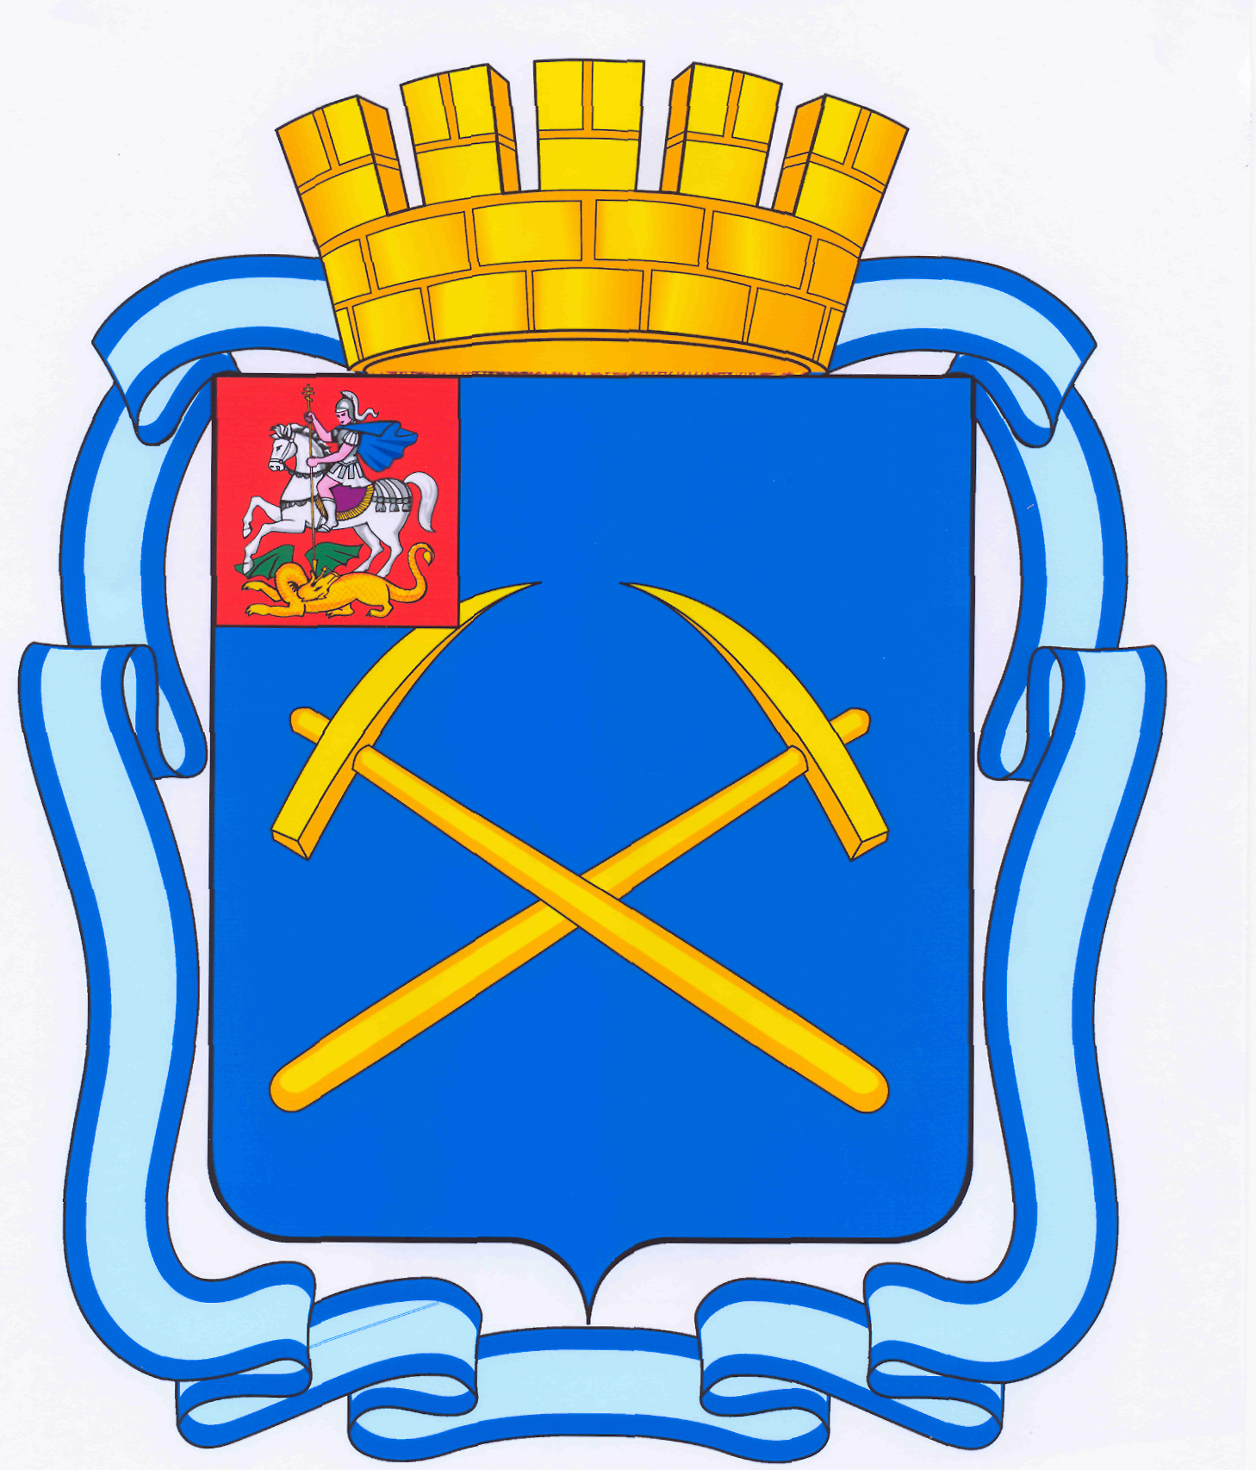

СОВЕТ ДЕПУТАТОВ
ГОРОДСКОГО ОКРУГА ПОДОЛЬСК МОСКОВСКОЙ ОБЛАСТИ

РЕШЕНИЕ

от 23 июля 2015 г. № 52/7

О мерах материального стимулирования
молодых специалистов муниципальных образовательных организаций городского округа Подольск Московской области, лиц, обучающихся в образовательных организациях по образовательным программам высшего профессионального образования по договору о целевом обучении для работы в муниципальных образовательных организациях городского округа Подольск Московской области

В соответствии с частью 5 статьи 20 Федерального закона от 06.10.2003 № 131-ФЗ «Об общих принципах организации местного самоуправления в Российской Федерации», статьей 56 Федерального закона от 29.12.2012 № 273-ФЗ «Об образовании в Российской Федерации», руководствуясь Уставом муниципального образования «городской округ Подольск Московской области»,

Совет депутатов городского округа Подольск решил:

1. Установить следующие меры материального стимулирования молодых специалистов муниципальных образовательных организаций городского округа Подольск Московской области (далее – молодые специалисты):
1.1. единовременные выплаты молодым специалистам, которым присвоен соответствующий статус молодого специалиста на основании постановления Главы города Подольска от 13.06.2013 № 1057-П «Об утверждении Положения о статусе молодого специалиста учреждений бюджетной сферы городского округа Подольск Московской области» при трудоустройстве на работу в муниципальные образовательные организации городского округа Подольск Московской области;
1.2. ежемесячные выплаты молодым специалистам, указанным в подпункте 1.1 настоящего решения.
2. Установить следующие меры материального стимулирования лиц, обучающихся в образовательных организациях по образовательным программам высшего профессионального образования по договору о целевом обучении для работы в муниципальных образовательных организациях городского округа Подольск Московской области (далее – студенты целевого обучения):
2.1. выплаты ежемесячной стипендии в течение учебного года студентам целевого обучения, при соблюдении условий, предусмотренных постановлением Правительства Российской Федерации от 27.11.2013 № 1076 «О порядке заключения и расторжения договора о целевом приеме и договора о целевом обучении».
3. Установить, что выплаты, указанные в пунктах 1, 2 настоящего решения:
- предоставляются в денежной форме за счет бюджета городского округа Подольск;
- распространяются на лиц, указанных в пункте 2 настоящего решения, вне зависимости от их проживания на территории города Подольска Московской области.
- устанавливаются в порядке и размерах, утвержденных постановлением Главы города Подольска.
4. Направить настоящее решение Главе городского округа для подписания и обнародования.
5. Контроль за выполнением настоящего решения возложить на постоянную депутатскую комиссию по бюджету, финансам, муниципальной собственности, земельным отношениям и развитию предпринимательства (Максимович П.И.).

Председатель Совета депутатов

городского округа Подольск Д.Н. Машков

Глава городского округа Н.И. Пестов

